pROPRIEDADE DISTRIBUTIVA
Na atividade de quinta-feira passada, 24/09, foi abordado um conteúdo muito importante para os alunos, em especial a partir do sétimo ano, que é sobre a propriedade distributiva. Portanto, todos os alunos precisam realizar tal atividade.
Os dois alunos que já a entregaram no MOODLE e com a resolução completa, hoje darão continuidade a esse conteúdo com a proposta complementar.
Os alunos que não realizaram essa atividade do dia 24/09, ou que a apresentaram de forma incompleta ou sem resolução devem realizá-la hoje e de forma completa. Não se esqueçam de enviá-la ao Moodle. Faremos a tomada de consciência amanhã com os alunos que a tiverem realizado. Vocês não precisam fazer a atividade complementar!

Proposta Complementar
Observe a figura abaixo:
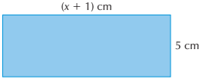
Quanto ao retângulo, podemos escrever a equação:
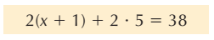
a) O que representa o número 38?
b) Resolva a equação e encontre o valor de x.
c) Qual é a área do retângulo?

